M A R e I N S I E M E csen

FUTURA CLUB CASAROSSA ****
CALABRIA - Capo Colonna

dal 17 giugno al 15 luglio 2018

Soggiorni da Sabato ore 16.00 a Sabato ore 10.00

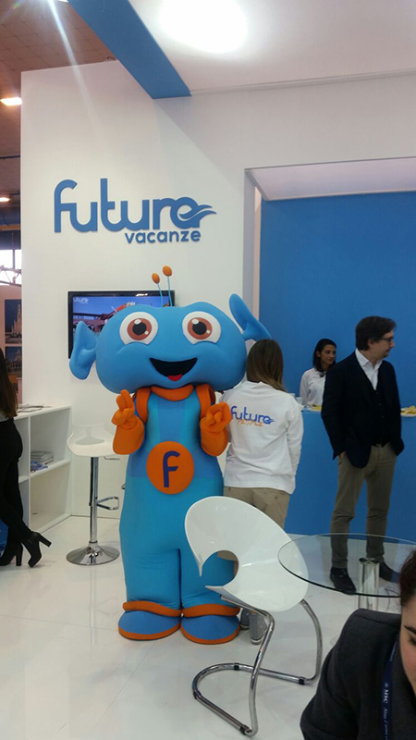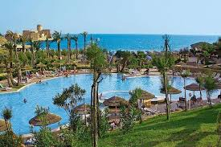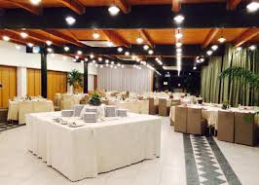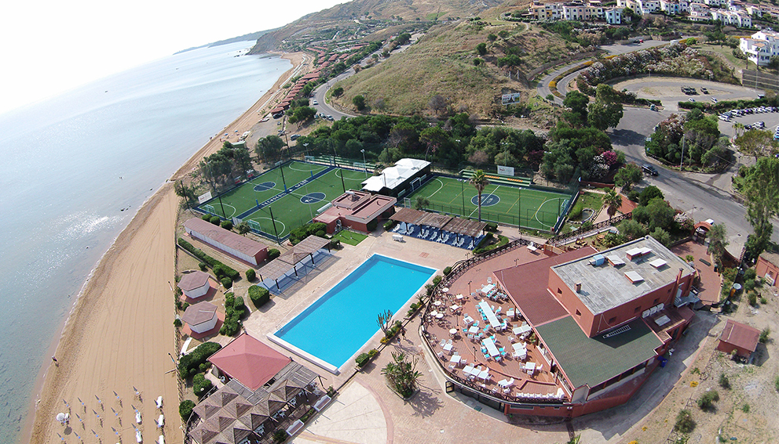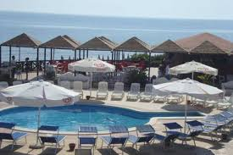

Le Camere: L'hotel dispone di 180 camere tra doppie, matrimoniali, triple e quadruple, tutte dotate di balcone, aria condizionata, Tv satellitare, minifrigo, telefono, cassetta di sicurezza, asciugacapelli.
Il Ristorante: Una vera tentazione è il Ristorante dell’Hotel Casarossa, dove è possibile gustare le specialità della cucina tradizionale di mare e di terra, nonché i piatti della cucina nazionale ed internazionale, accompagnati dai deliziosi vini calabresi. Un area, è dedicata ai bambini che avranno la possibilità di pranzare e cenare con il personale del Kids-club;
Biberoneria: inserita in un' area del Ristorante con uso del cucinotto, microonde, scalda-biberon (alimenti esclusi) durante gli orari dei pasti; negli altri orari, è possibile usufruire dello scalda-biberon e del microonde, presso il Bar.
BEACH & SPORTING CLUB: Durante il periodo estivo, il nostro bar piscina, offre un comodo appoggio per rilassarsi e bere qualcosa di fresco sotto un’ampia pagoda. L’ampia spiaggia privata è attrezzata con ombrelloni e lettini, punto Kids club, noleggio attrezzature, bar, servizi e docce, ed è direttamente collegato all’hotel. Oltre ad una grande piscina per adulti ed una per bambini, il nostro lido dispone di 3 campi polivalenti (2 in erba sintetica e una in sportflex) per partite di tennis o calcetto con illuminazione serale ed impianto di nebulizzazione.
ANIMAZIONE: Nei Futura Club c’è un mondo magico dove allegria e divertimento accompagnano i bambini durante tutto il giorno. Spazi dedicati, appositamente pensati per le esigenze dei piccoli ospiti, attività ludiche, didattiche e sportive, tutto seguito da uno staff altamente qualificato.
FUTURALANDIA: KIDS CLUB DAI 3 AI 6 ANNI Giochi in aree dedicate, giochi in spiaggia, attività ludiche, sportive e creative, laboratorio sensoriale, baby dance serale. YOUNG CLUB DAI 7 AGLI 11 ANNI Giochi, gare e tornei, laboratorio teatrale, attività didattiche e formative, introduzione allo sport, preparazione di spettacoli e mini show settimanale.
X CLUB: LA PRIMA VACANZA DA GRANDI Un club esclusivo dedicato ai ragazzi 12/17 anni. Sfide, tornei sportivi, giochi di squadra al mare e in piscina, spettacoli, show, cabaret e tanta musica. E ancora feste in spiaggia, serate a tema e seconde serate per ballare fino a tarda notte, tante risate e nuovi amici. X CLUB è la tua prima vacanza da grandi…anche se in compagnia di mamma e papà. E per i più grandi lo Staff di animazione organizzerà: giochi, tornei sportivi, balli di gruppo, e spettacoli serali.

Riservato ai Soci

